Yeni bir buluş için çalışma özgürlüğünü
(Freedom to Operate) sağlamak
Bir ürünü piyasaya sürmeden önce, rakiplerinizin patentini ihlal etmediğinizden emin olmak için bir izin araştırması yapmanız gerekir. Çalışma Özgürlüğü analizi yaparken Derwent Innovation'daki bu adımları göz önünde bulundurun.

Ürün özelliklerini temel kavramlara ve terimlere ayırın
- Akıllı Aramayı (Smart Search) kullanarak bir anahtar kelime listesi oluşturun
- Ürün özelliklerinin en iyi anahtar kelimelerini girin
veya
- Teknik özetten, mucit beyanından veya taslak talep dilinden metin bloğu girin
- Uygun (Boolean operators) Boolean operatörleriyle geleneksel bir alan araması için ayıklanmış anahtar sözcükleri kullanın
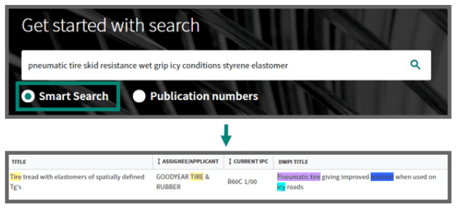

Konsantre bir alan arama sorgusu geliştirin
- Anahtar sözcüklerle doldurmak için Alanlı Arama sayfasından istediğiniz alanları seçin
- İstem (claim) dilinde ürün özelliği sınırlamaları olan anahtar kelimelere ve kelime öbeklerine odaklanın.
- Aramayı Joker Karakter/Kesme Operatörleri ile genişletin, örneğin ? veya *
- Proximity Operatörlerini kullanarak ifadeleri daha da genişletin (SAME, NEAR, ADJ, OR)
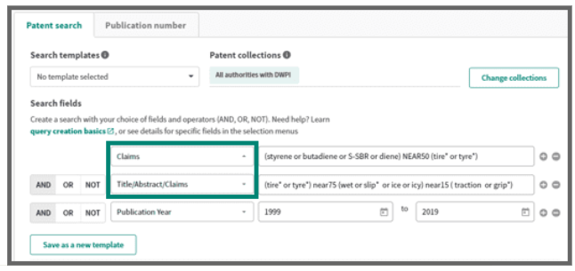

İpucu:
Detaylı arama yapanlar, ek kesinlik iddiası araması için rakam için {d} ve sesli harf için {v} gibi gelişmiş Aranabilir Karakterler kullanabilir.

Anahtar kelimeleri tamamlamak için sınıflandırma kodlarını kullanın
Sınıflandırma kodları, aramanızı, ilk anahtar terimlerinizi içermeyebilecek ilgili patentleri içerecek şekilde genişletir:
- Click the plus sign to add a new field and select IPC-Any or CPC-Any; use OR between the Claims field and the classification search field(s) Yeni bir alan eklemek için artı işaretine tıklayın ve IPC-Any veya CPC-Any’yi seçin; Talepler alanı ile sınıflandırma arama alan(lar)ı arasında “OR” kullanın
- Anahtar kelimeleri veya sınıflandırma kodlarını kullanarak kodları aramak için sınıflandırma kodunu yazın veya Ara'ya tıklayın
- Arama aracından kodları doldurmak için Uygula'ya (Apply) tıklayın.
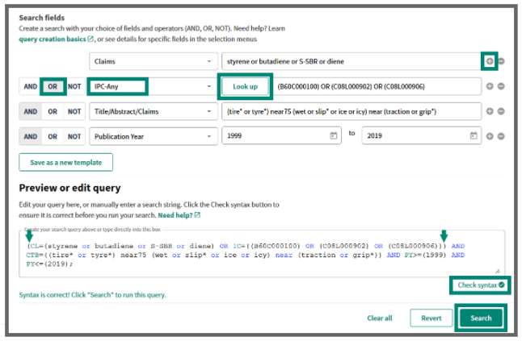

İpucu:
OR operatörüyle ayrık olarak aranacak herhangi bir alanın etrafına fazladan parantez ( ) eklemek için Önizleme / Sorguyu Düzenle kutusunu (Preview / Edit Query box) kullanın. Doğru parantez dengelemesini onaylamak için Sözdizimini Kontrol Et'e (Check Syntax) ve ardından Ara'ya tıklayın.

FTO'nun gerekli olduğu durumlarda yargı yetkisi sınırlamaları (jurisdictional limitations) uygulayın
Sonuçlarınızı, aramayı çalıştırmadan önce veya sonra ürünü yapmayı/satmayı planladığınız ülkelerle sınırlandırın.
- Aramadan Önce: Change Collections (Koleksiyon Değiştir)
- Her bir patent belgesi türü için ilgilenilen bölgeleri seçmek için Koleksiyonları Değiştir'e (Change Collection) tıklayın. (applications, grants, and utility models).
- Her bölgenin yanındaki oklarla belirli ülkelere genişletin.
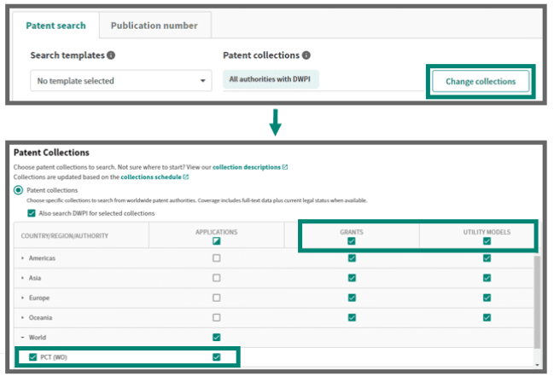

İpucu:
İlgili yargı alanlarında Ulusal Aşamaya girebilecek sonuçları almak için PCT Başvurularını (Country Code WO) dahil etmeyi düşünün.

Aramadan sonra: Country Code filtrelerini ekleyin
- Sonuç listesinin üstündeki Filtreler (Filters) düğmesine tıklayın
- Country Code filtre tipini seçin
- İlgili ülkeleri kaydırın veya arayın.
- İlgi dahilindeki bütün ülkeleri onay kutusunda (check box) işaretleyin.
- Apply Filters tıklayın.

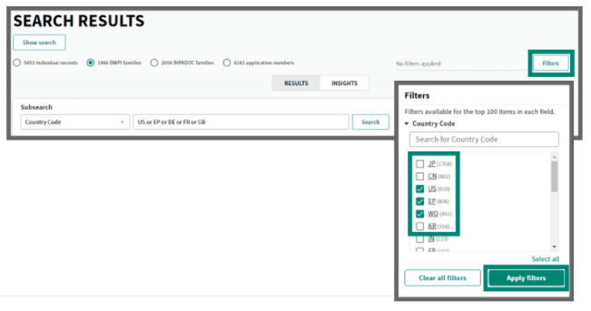

İpucu:
Ayrıca sonuçların üzerinde Alt Arama yapabilir ve ilgili ülke kodlarını “OR” operatörüyle ayırarak girebilirsiniz.

Hala yürürlükte olabilecek patentlere odaklanın
Dead/Alive filtrelerine göre etkin patentlere dar ve Grants/Apps veya tahmini kalan kullanım ömrüne göre daha da daraltma
Sonuç listesinin üzerindeki Filters bölümüne tıklayın.
- Grants/Apps sonuçlarınızı verilen patentlere odaklar
- Şu anda yürürlükte olan patentlere (Alive) veya doğru tahminler için bilgi içermeyen patentlere (Indeterminate) odaklanmak için Dead/Alive kullanın
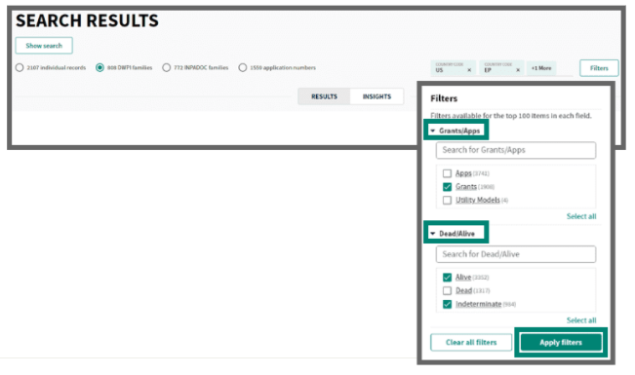

NOT:
Verilen patent yayınlandığında bilgilendirilmek ve izin verilen taleplerin kapsamını gözden geçirmek için bekleyen başvuruları İzleme Kayıtları (Watch Records) ile izlemek isteyebilirsiniz. İş akışının ilerisinde bulunan Uyarı (Alert) bölümüne bakın.

Daha hızlı inceleme için sonuç listesi sütunlarınızı özelleştirin
- İlgi alanlarını seçmek için sonuç listesinin üzerindeki Sütunları Yönet'e (Manage Columns) tıklayın.
- Sütun sırasını soldan sağa değiştirmek için okları kullanın veya alanları sürükleyip bırakın.
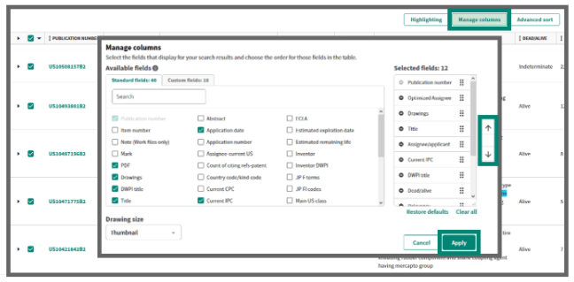

Sıralama İpucu:
Sonuçların uygulanabilir patent ömrüne göre sonuçları sıralamak ve taramak için sonuç listenizde Tahmini Kalan Ömrü (Estimated Remaining Life) görüntülemeyi düşünün. Hem Dead/Alive hem de Kalan Yaşam'a göre sıralamak için sonuç listesinin üzerindeki Gelişmiş Sıralama'yı (Advanced Sort) tıklayın.

Sonuç listesini gözden geçirin ve isteğe bağlı olarak aramayı daraltın
- Her görüntünün üzerindeki oklara tıklayarak sonuç listesindeki çizimler arasında dolaşın.
- Sonuçların alaka düzeyini daha iyi belirlemek için geliştirilmiş DWPI Başlığını (DWPI Title) inceleyin
- Başka anahtar kelimeler veya arama parametreleri gerekiyorsa, ekranın üst kısmındaki Aramayı Göster'i (show search) tıklayarak sorguyu tamamlayın.
- Herhangi bir değişiklik yapın ve Ara'yı (Search) tıklayın.
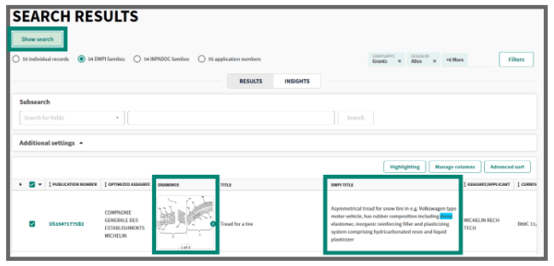

İhlal riski için bireysel kayıtları gözden geçirin
Patentle ilgili tüm ayrıntıları görmek için kayıt görünümünü açmak için sonuçlar listenizdeki ilk kaydın köprü bağlantılı yayın numarasını tıklayın. Anahtar Özet bilgileri, inceleme için kayıtları hızlı bir şekilde belirlemenize yardımcı olur:
- Key Summary Data patent hakkında temel bilgiler ve patentin durumu (Ölü veya Canlı), tahmini sona erme tarihi ve kalan ömrü hakkında tahmine dayalı veriler sağlar.
- DWPI Title kısa, açıklayıcı, İngilizce metinde buluşun içeriğini ve yeniliğini vurgular; patentin buluşunuzla olan ilişkisini hızlı bir şekilde tespit etmek için bu bilgileri kullanın
- Her patentte talep edilen buluşlarla ilgili tüm ayrıntılara atlamak için istemleri (Claims) tıklayın.
- İstemlerdeki anahtar terimleri kolayca bulmak için Vurgulama (Highlighting) sekmesini kullanın (örneğin, buluşunuzun belirli yönleri); Tercihlerinizde bu sekmeyi etkinleştirmeniz gerekebilir
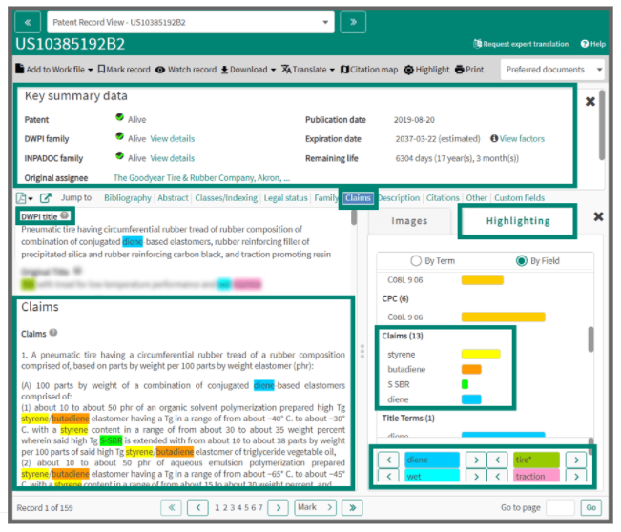

Görüntüleri inceleyin ve sorunlu patentlerin yasal durumunu değerlendirin
- İhlal riskini belirlemek için anahtar kelimeleri inceledikten sonra, ürün özelliklerinizin patent kaydıyla karşılaştırmasını yapmak için Görseller (Images) sekmesine geçin.
- Resmi yakınlaştırın ve alttaki kaydırma çubuğunu kullanarak diğer resimleri görüntüleyin.
- Kayıt, FTO aramanız için yüksek risk içeriyorsa, uygulanabilirliğini ve uygulanabilir ömrünü daha fazla değerlendirin. Faktörleri Görüntüle (View Factors) bağlantısı, sona erme tarihini öngören yasal durum olayları hakkında ayrıntılar sağlar
- Hukuki Durum (Legal Status) bağlantısı, patent durumu ve sona erme tarihinin doğrulanmasına yardımcı olan, patent üzerindeki tüm yasal durum olaylarıyla ilgili tüm ayrıntılara tek tıklamayla erişim sağlar.
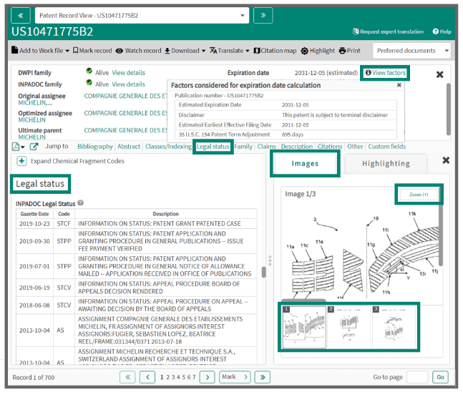

Çevrimdışı, derinlemesine analiz gerçekleştirmek için verileri dışa aktarın
Derwent Innovation, meslektaşlarınız veya müşterilerinizle paylaşabileceğiniz çevrimdışı otomatik analizler gerçekleştirmek için verileri Excel dahil olmak üzere çeşitli biçimlerde dışa aktarmanıza olanak tanır.
- Sonuç kümenizde Dışa Aktar'a (export) tıklayın ve dışa aktarma biçimi olarak Excel'i seçin
- Analizinizi desteklemek için alanları Kullanılabilir Alanlar listesinden (Available Fields List) Ok işareti ile Dışa Aktarma Alanı (the export fields) listesine taşıyın
- İstem bilgileri (Claim Information) ve sayıları, icadınızla benzerliği değerlendirmenize yardımcı olur ve Alaka düzeyi (relevancy) size bir anahtar kelime hizalama puanı verir
- Dead/Alive durum ve son kullanma tarihi (expiration date) dahil olmak üzere bibliyografik yasal durum bilgileri, hangi patentlerin uygulanabilir olduğunu belirlemenize yardımcı olur
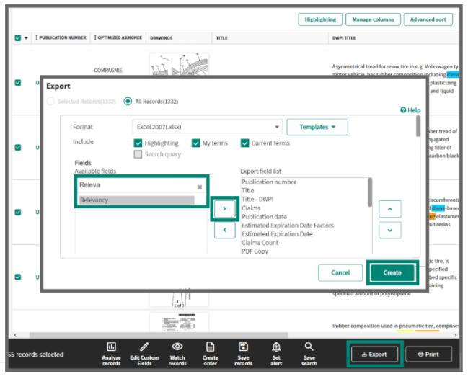
- Çizime (drawing) genel bakışa ve orijinal PDF'lere/görüntülere bağlantılar, patent uygunluğunun değerlendirilmesine yardımcı olur

NOT:
Derwent Innovation, patent durumu ve sona erme tarihleri ​​hakkında son derece doğru tahminler de dahil olmak üzere patent hakkında mümkün olan en iyi verileri sağlar. Ancak, en güncel, eksiksiz yasal durum verileri için her zaman patenti veren makama başvurmalısınız.

Gelecekteki riskler için Uyarı ve İzleme

Aramanızla eşleşen yeni patentler yayınlandığında bildirim alın
Uyarılar, belirli aralıklarla sorgunuzu otomatik olarak yeniden çalıştırır ve aramanız yeni sonuçlar bulduğunda sizi bilgilendirir, böylece çalışma özgürlüğünüzü etkileyebilecek yeni yayınlanmış patentler konusunda güncel kalabilirsiniz. After running a search, click Set Alert below the results
- Uyarı için bir Ad girin ve Çalıştırma Seçenekleri'ne tıklayın.
- Ne sıklıkta uyarı almak istediğinize ilişkin Sıklığı seçin (ör. haftalık)
- Yalnızca en son sonuçlar için sonuçları bir çalışma dosyasına kaydet veya isteğe bağlı olarak tüm sonuçları toplayın'ı seçin.
- Click Delivery & Content Options to choose the format and contents of your notifications, then click Save Your alert will run at the specified frequency and send notifications when it finds new, matching records. Bildirimlerinizin biçimini ve içeriğini seçmek için İletim ve İçerik Seçenekleri'ne (delivery & content options) tıklayın, ardından Kaydet'e tıklayın. Uyarınız belirtilen sıklıkta çalışacak ve yeni, eşleşen kayıtlar bulduğunda bildirim gönderecektir.

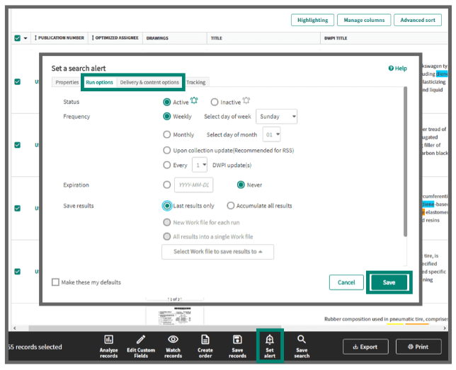

İpucu:
Önemli verileri gözden geçirmenize ve yorum için iş arkadaşlarınıza kolayca iletmenize olanak tanıyan Uyarı teslim biçiminiz için Excel'i seçebilirsiniz.

İzleme bildirimleri için bekleyen uygulamaları bulma
Bekleyen başvurular, buluşunuzun ihlal edebileceği gelecekteki patentler hakkında bir uyarı sağlar. Bu patent başvurularını bulmak için orijinal aramanızı kolayca güncelleyebilirsiniz.
- Sonuç listesi sayfasının en üstündeki radyo düğmesini (radio button) kullanarak sonuçları Başvuru Numarasına (application number) göre daraltın
- Yalnızca “parents only” seçerek yukarıdaki en üstteki onay kutusunu (check box) işaretleyin.
- Sayfanın altındaki Save Records (Kayıtları Kaydet) düğmesine tıklayın ve kayıtların saklanacağı çalışma dosyasını adlandırın.
- Ekranın sağ üst köşesindeki Kaydedilmiş İş'e (Saved Work) tıklayarak İş Dosyasına (work file) erişin ve İş Dosyasının adına tıklayın.
- Yalnızca beklemede olan ve muhtemelen canlı olan uygulamaları görüntülemek için Grants/Apps ve Alive ve Indeterminate altındaki Uygulamalar için Dead/Alive için Filtreler uygulayın.
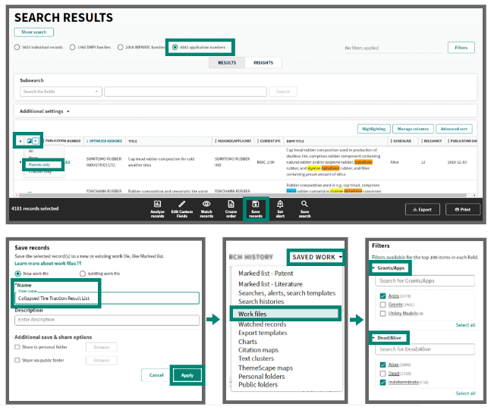

Yüksek risk oluşturan patent başvurularını izleyin
Patent başvurularını, verilen patentleri analiz etmek için kullanılan yöntemlerle aynı yöntemlerle potansiyel ihlal riskleri için analiz edin. Potansiyel bir risk bulursanız, patentle ilgili daha fazla gelişme hakkında bildirim alabilirsiniz.
- Tek tek kayıtlardaki veya sonuç listesinin altındaki Kaydı İzle (Watch Record) bağlantısını tıklayın.
- Uygulama yeni bir aşamaya girdiğinde bildirim almak için Yeni Yayın Aşamaları'nı (New Publication Stages) seçin.
- WIPO patentleri için, başvuru sahibi ilgili diğer ülkelerde bir başvuruda bulunursa bildirim almak için INPADOC ve DWPI Aile Değişikliklerini de seçin.
Kaydet'i (Save) tıklayın; Seçilen olaylardan herhangi biri patent başvurusunu etkilediğinde bildirim alacaksınız.
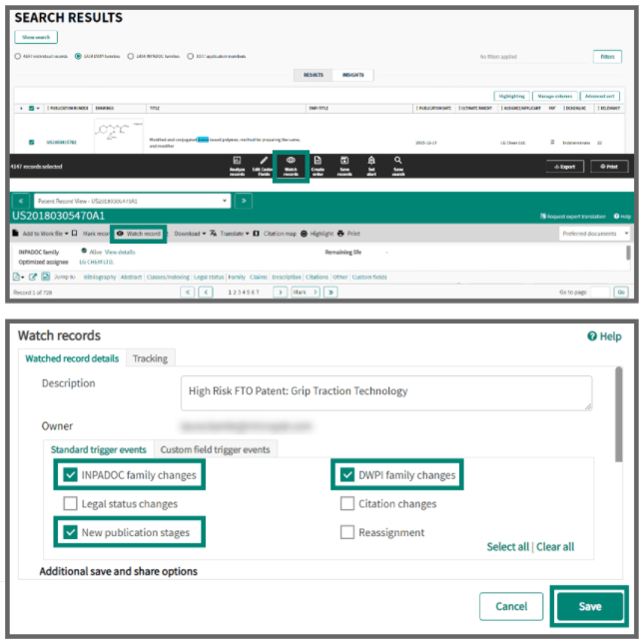

İpucu:
DWPI veya INPADOC ailesi değişiklikleri için yüksek riskli verilmiş patentleri, ilgili diğer yargı bölgelerinde yayınlanan yeni üyelerden haberdar olmak için izlemek isteyebilirsiniz.

